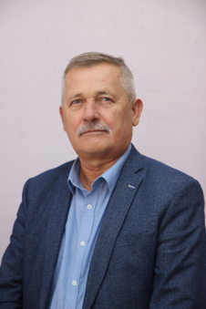 | Освіта: | Ужгородський державний університет: Хімік. Викладач.
 | Науковий ступінь: | Доктор хімічних наук
 | Вчене звання: | Професор кафедри аналітичної хімії
 | Почесні відзнаки\титули чи інша важлива презентаційна інформація: | Заслужений винахідник України.  Заслужений професор Ужгородського університету.  Відмінник освіти України.  Академік Академії наук вищої школи України.  Срібна медаль Університету П.Й.Шафаріка в Кошіце, Словакія
 | Посада: | Професор кафедри аналітичної хімії
Yaroslav.bazel@uzhnu.edu.ua  Рівень володіння іноземною мовою:  Словацька мова, С1  Англійська мова, А1 | Участь в проєктах | Проєкти за держбюджетною тематикою (від 1992 р.)
 | Наукові профілі | https://orcid.org/0000-0002-0745-3075  Scopus: Author ID: 17343310300  https://www.webofscience.com/wos/author/record/2205708 https://www.scopus.com/authid/detail.uri?authorId=17343310300

